Façade en Profil à emboîtement VMZINC®

Descriptif type

Le présent document est un exemple non contractuel d’un descriptif type concernant la fourniture et la pose d’un revêtement de façade en Profil à emboîtement VMZINC®, sur support bois continu, en France métropolitaine.
Documents établis à titre indicatif selon la réglementation en vigueur, le 1er septembre 2021.
VM Building Solutions ne pourra être tenue responsable pour des usages erronés du présent document. L’élaboration du descriptif d’ouvrages reste de l’entière responsabilité du maître d’œuvre ou du maître d’ouvrage.

Exigences réglementaires
L’entrepreneur du présent lot devra prévoir dans le cadre de son prix global tous les travaux indispensables nécessaires au complet achèvement des travaux, conformément aux règles de l’art, aux normes et aux règlements en vigueur relatifs à la construction (sécurité du personnel, environnement...).
Les ouvrages devront être conformes aux prescriptions des normes et des règlements en vigueur à la date de l’appel d’offre.
Les règles contractuelles et applicables dans le cadre du présent lot sont :

Matériaux
- NF EN 988 de Décembre 1996 : "Zinc et alliages de zinc - spécifications pour produits laminés plats pour le bâtiment"
- NFB 52.001 de Mars 1987 : Règles d’utilisation du bois dans les constructions
- NF A 35. 503 : Produits sidérurgiques. Aciers de construction d’usage général.
- NF A 36. 322 : Produits sidérurgiques. Tôles minces en feuilles et en bobines laminées à froid, en acier non allié pour pliage et emboutissage à froid
- NF P 24. 351 : Menuiserie métallique - Fenêtres, façades rideaux, semi-rideaux, panneaux à ossature métallique - Protection contre la corrosion et préservation des états de surface

Structure porteuse
- Murs en béton banché : NF P 18-210 (DTU 23.1)
- Ouvrages en maçonnerie de petits éléments- Parois et murs : NF P 10-202 (DTU 20.1)
- Constructions et maisons à ossature bois : NFP 21-204 (DTU 31.2)
- Façades à ossatures bois : NF P 21 206 (DTU 31.4)
- Recommandation professionnelle Règles de l'Art Grenelle Environnement 2012
- Bardages en acier protégé et en acier inoxydable. Conception et mise en œuvre

Revêtement de façade en zinc et ossature secondaire

- Cahiers du CSTB 3316-V3: Ossature bois et isolation thermique des bardages rapportés faisant l’objet d’un Avis Technique
- e-Cahiers du CSTB 3194-V2: Ossature métallique et isolation thermique des bardages rapportés faisant l'objet d'un avis technique - Conditions générales de conception et de mise en œuvre.
- e-Cahiers du CSTB 3747 : Guide d’évaluation des ouvrages de bardage incorporant des parements traditionnels en clins ou lames et cassettes métalliques
- Dossier technique Profil à emboîtement établi suivant l’annexe 4 du cahier du CSTB 3747.
- Fiches FDES : Façade en zinc laminé prépatiné Profil à emboîtement

- Dispositions particulières liées à la règlementation feu
Conformément à la règlementation incendie en vigueur et dans le cas où une appréciation de laboratoire est exigée :

- Sur parois maçonnées : Guide de préconisations Protection contre l’incendie des façades béton ou maçonnerie revêtues de systèmes d’isolation thermique extérieure par bardage rapporté ventilé.

- Sur construction à ossature bois : Appréciation de laboratoire du CSTB n° AL20-285 Bardages, Cassettes & clins VMZINC sur COB

- Les recommandations de chaque appréciation de laboratoire doivent être appliquées notamment, concernant le choix de l’isolation, le traitement des encadrements de baie, la bavette de fractionnement de la lame d’air (maçonnerie et COB) et de l’écran thermique (sur COB)

Règles de calcul
- Règles NV 65.
- Eurocodes : Actions sur les structures (NF EN 1991-1-4)

Domaine d’utilisation
Le système Profil à emboîtement VMZINC® est réservé aux surfaces :
- verticales ou en sous-face
- de forme plane
- résistance au vent : toutes régions vents selon NV65 (cf. Guide VMZINC établi suivant l’annexe 4 du cahier 3747).
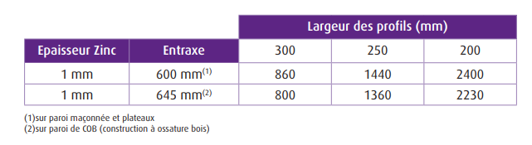

Utilisation en zones sismiques
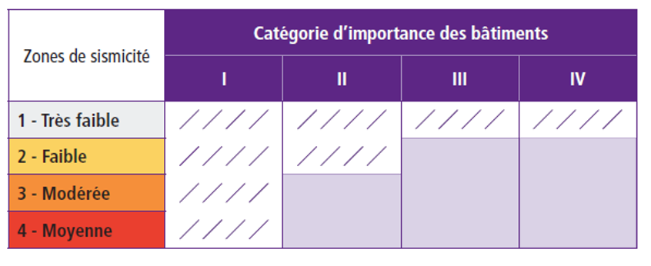
 | Pas de contraintes particulières liées aux aléas sismiques
 | Utilisation suivant les configurations décrites dans le rapport  d’étude du CSTB n° DER/CLC-11-199-1 nottament :  - Bardage Profil à emboîtement VMZINC® pose verticale ou horizontale  - Dimensions : largeur 200 à 300 mm, épaisseur 1 mm.  - Parois Béton ou COB

Conditions préalables à la pose
L’entrepreneur devra faire son affaire personnelle de tous les moyens à mettre en œuvre pour assurer les prestations du présent lot, mise en place, montage des matériels et matériaux en fonction des besoins.

Stockage
L'Entrepreneur devra prévoir le stockage à l'abri des intempéries, des salissures et de l'humidité, désolidarisé du sol, dans un local frais et ventilé de manière à limiter les phénomènes de condensation pouvant altérer l’aspect du zinc VMZINC®.
Une inclinaison des palettes est nécessaire pour l’évacuation de l’eau.
La manipulation des matériaux devra être réduite au minimum.
Durant le transport, la manutention et le stockage, il y a lieu de s’assurer de tous risques de chocs, griffures des éléments.

Manipulation
Malgré sa résistance, le zinc devra être manipulé avec précautions, en particulier :
- éviter de projeter feuilles, rouleaux ou façonnés sur le sol,
- éviter de les glisser sur un sol ou un établi comportant des aspérités.
Ces chocs peuvent générer un plissage ou "soleil" dans une ou plusieurs parties des feuilles. Le zinc en feuilles devra être entreposé à plat sur une surface propre et non rugueuse. Les rouleaux seront placés debout dans les mêmes conditions.
Les éléments endommagés, ou d'une manière générale présentant des dégradations, ne doivent pas être utilisés.

Mise en œuvre du support

Isolant
L’isolant utilisé doit être certifié ACERMI sous le classement minimal I1S1O2L2E1.
Exemple : panneaux de laine minérale classés A2, s1-d0 ou A1.
Il devra répondre aux exigences de la classe de risque feu, identifiée dans les documents marchés et appréciations de laboratoire en conformité avec la réglementation incendie.

Ossature secondaire
Dans tous les cas, l’entreprise devra vérifier que les choix d’ossature sont compatibles avec la région vent, le site, la hauteur du bâtiment et son orientation aux vents dominants.
L’entraxe des lisses sera déterminé à l’aide du guide d’utilisation du fabricant.
En cas de lots séparés, le maître d’œuvre et l’entreprise de pose organiseront une réception de l’ossature, de façon à valider la planéité ainsi que la continuité des lisses constituant le support du bardage.

- Ossature en bois
La nature du bois pour les chevrons doit être conforme aux classements BS définis dans le cahier 124 du CTBA (par exemple : sapin, épicéa ou pin sylvestre avec traitement fongicide et insecticide compatible). Ils présentent une surface d’appui minimale de 35 mm pour la fixation des voliges.
Les vis (protégées contre la corrosion) et les chevilles utilisées en fonction du type de mur doivent répondre aux exigences définies par le cahier 3316-V2 du CSTB.

- Ossature métallique
Equerres réglables et lisses en acier galvanisé ou en aluminium d’épaisseur minimale :
- 1,5 mm en acier galvanisé
- 2 mm en aluminium
La largeur minimale d’appui des lisses pour fixer les Profils à emboîtement VMZINC® est de 40 mm.

L’emploi d’une ossature métallique impose une étude particulière prenant notamment en compte :
- le dimensionnement des profilés par rapport aux flèches admissibles sous vent normal ;
- les profilés porteurs fixés au gros œuvre : flèche ≤ 1/200 de la portée entre fixations ;
- le dimensionnement des attaches (pattes, équerres ou autres) et fixations (boulons, vis, rivets) ;
- la vérification de la compatibilité électrochimique ;
- la protection contre la corrosion ;
- les dispositions vis à vis des phénomènes de dilatation et des règles de fractionnement.

- Equerres de fixation
Pour la fixation des chevrons bois ou des lisses métalliques sur le support, on utilise des équerres réglables en acier galvanisé ou en aluminium, en assurant un parfait alignement entre lisses ou chevrons (tolérances de désafleurement de 1 mm).
Leur choix et leur mise en œuvre s’effectuent conformément aux prescriptions des cahiers du CSTB n° 3316 pour l’ossature bois.

- Ventilation de la façade

- Lame d’air :
Le système Profil à emboîtement VMZINC® rentre dans la définition des murs manteaux (bardages rapportés avec lame d’air ventilée). L’épaisseur de la lame d’air entre la face intérieure du profil et la face extérieure de l’isolant ou de la paroi maçonnée doit être au minimum de 20 mm.

- Compartimentage de la lame d’air
L’entrée et la sortie de la lame d’air doivent être réalisées conformément aux recommandations du Guide de prescription et de pose Profil à emboîtement VMZINC®.

La section des entrées et sorties d’air sera déterminée :
S = (hauteur bardage) ^{0,4} x 50
3

Hauteur entre orifices | Section
< 3 m | 50 cm²/m
3 à 6 m | 65 cm²/m
6 à 10 m | 80 cm²/m
10 à 18 m | 100 cm²/m

avec une dimension minimum de 50 cm²/m.
(tableau / chevron bois)

On protégera les orifices contre l’intrusion des petits animaux par une grille à maille fine.

On se référera à la réglementation incendie pour les dispositions spécifiques et compartimentage de la lame d’air.

Mise en œuvre du bardage en Profil à emboîtement VMZINC®
La mise en œuvre s’effectuera en conformité avec les prescriptions du guide de prescription et de pose du fabricant.
L’entreprise aura à charge la réalisation d’un plan de calepinage à faire valider par le maître d’œuvre avant la commande.

- Dimensionnement
La façade sera réalisée en éléments préfaçonnés Profil à emboîtement VMZINC® :

- Aspect de surface avec film de protection : Zinc prépatiné QUARTZ-ZINC®, ANTHRA-ZINC®, PIGMENTO®, AZENGAR®, ou couleurs à la demande

- Caractéristiques dimensionnelles obtenues par profilage continu :
- largeur entraxe : 200 mm ou 250 mm ou 300 mm,
- dimension du joint longitudinal : 10 mm ou 20 mm,
- épaisseur : 1 mm,
- longueur : de 0,50 m à 6,00 m avec limitation à 4,00 m en climat de montagne (altitude > 900 m),
- Sens de pose : les profils à emboîtement seront posés horizontalement ou verticalement. Dans le cas de pose horizontale, les profils comporteront un retour à l’équerre de 20 mm à chaque extrémité.

Restrictions dues à l’utilisation en sous-face :
- largeur entraxe : 200 mm ou 250 mm
- longueur : de 0,50 m à 3,00 m

- Fixations
La fixation des éléments en zinc s’effectue au droit de chaque appui :
- par des vis autoperceuses pour la zone fixe de 1,80 m maximum : en tête de profil en pose verticale et au centre du profil en pose horizontale
- par des pattes de fixation non apparentes, permettant la dilatation du zinc
- En sous-face, l’entraxe des fixations sera limité à 400 mm.

- Points particuliers
L’entreprise utilisera les accessoires de finition fournis par le fabricant pour la réalisation des finitions autour des points particuliers de la façade, en s’assurant de leur mise en œuvre en conformité au guide d’utilisation Profil à emboîtement VMZINC®, et également de leur adaptation aux spécificités du projet.

En partie accessible, le profil doit être renforcé dans son épaisseur par la fixation à l’avancement d’une planche de bois sur l’ossature secondaire avant de poser les profils. L’épaisseur de cette planche est de 22 mm
Cette planche comportera sur une de ses longueurs une feuillure de 12 mm de large sur 28 mm de haut afin d’absorber l’épaisseur des pattes de fixation.

